杭州仁仁科技有限公司
绩效考核管理办法（试行）

发布：杭州仁仁科技有限公司
人力资源部

文件类型 | RUS.003 | 保密等级 | R.02
文件编号 | RRRS-R.02-RUS.003 | 文件状态 | Rev1.0
编制 | 审核 | 批准 | 日期
黄晶 |  |  | 2015-09-30
本文件版权属于本公司所有，未经许可，不得复制引用

绩效考核管理办法（试运行）
一、目的
为了提升员工工作热情与技能，客观评价员工的工作表现，营造公平、公开、公正的竞争机制，充分调动员工的工作主动性与积极性，激励员工发挥团队合作精神、挖掘员工潜能，特制定本规则。
绩效考核是对被考核者每月度内的关键绩效、工作态度和工作能力等进行的考核。月度考核结果与月度绩效奖金、末位淘汰机制挂钩。
二、考核原则：
1、 设计原则：针对公司发展阶段、现有人员素质、数据管理现状和绩效实施现状，多方面的绩效管理工具与方法，紧密结合公司实际设计本次绩效管理与实施细则。
2、管理原则：
1）战略导向性原则：绩效管理实施内容不应与公司内部运营和经营战略相违；
2） 流程顺畅原则：绩效管理实施中所倡导内容不可影响本部门及其他部门工作流程的正常运行；
3） 客观性原则：考核是以事实说话，客观地反映员工的实际工作情况，减少光环效应、亲近、偏见等带来的误差。避免主观武断，缺乏事实依据的绩效评价；
4）双向沟通原则：绩效考核的各项细则，包括指标设定、指标计算方法、目标值、指标权重等内容都需要直接上级和被考核人进行充分的双向沟通和参与意见；
5）反馈原则：考核人在对被考核人进行绩效考核的过程中，需要把考核结果反馈给被考核者，同时听取被考核者对考核结果的意见，对考核结果存在的问题及时修正或做出合理解释；
6）三公原则：绩效管理制度的制定是公平、公正、公开的。考核对同一职类员工使用相同的考核标准，考核结果向员工本人公开，并由员工签字确认，有意见可表述、申述；无签名考核结果同样有效。
7）优化原则：绩效考核管理方案必须充分考虑公司的发展状态和组织结构及人员的变化情况，并进行持续的更新改善；同时，绩效管理所涉及的所有公司人员均有权力和义务对绩效考核细则（如考核指标、计算方法、目标值、指标权重）提出优化的意见。
8）保密原则：考核人及被考核人不能将考核结果泄露他人。
3、 应用原则：
1） 绩效考核管理方案整体以目标计划为基础，以定性指标与定量指标相结合方式进行考核，强调绩效的实现。
2） 以关键业绩指标为工作向导，以绩效考核评估为绩效工作总结。
3） 以绩效的持续提高为目标。
4） 绩效考核重视绩效管理的过程控制，而不是简单的结果评判。
5） 灵活性原则：本绩效管理引入的各种管理工具与方法均基于解决企业现状的目的，在具体实施中可根据企业内外部环境灵活应用。

三、考核范围：适用于本公司各职能部门所有员工（非业务部门），业务部按照业务提成方案执行考核，不参与本考核。

四、考核内容和方式：
1、考核时间：每月1日至31日。
2、考核对象：
- a、2015年绩效薪酬制度颁布前入职为老员工（以下简称“老员工）
b、2015年绩效薪酬制度颁布后入职的员工（以下简称“新员工”）最终以人事部所发出的OFFER为主。
表1 员工分类及对应定性指标
类别 | 成员组成 | 定性指标
甲类人员 | 公司、各项目（部门）主管（副经理）以上具有一定管理功能的员工。包括总裁、副总裁、人力资源经理、总裁助理、各项目（部门）经理等 | 责任感、工作态度、工作能力、工作完成及效率（见附件2：表1-1）；
乙类人员 | 甲类人员除外 | 纪律及职业道德、工作态度与责任感、工作技能、工作质量（见附件2：表1-2）
3、考核形式：
1）公司各职能部门所有员工（非业务部门），月度考核结果与月度绩效奖金挂钩，实行末位淘汰制。
2）业务部门员工直接按月度业绩排名考核；业务以城市为单位进行业绩排序，实行末位淘汰制。
*有关本制度的考核奖罚均当月兑现。
4、考核工资标准：
1）老员工统一绩效总额度为300元/月；
2）新员工绩效额度为薪酬工资的20%，固定薪资为薪酬工资的80%，（薪酬工资=固定薪酬+绩效薪酬）即某员工月薪5000元，其固定薪资为5000×80%=4000，绩效薪酬为5000×20%=1000元/月
3）、考核内容：员工本人当月工作完成情况及综合表现。
5、考核方式：实行分级考核百分制
1）甲类（管理岗类员工）：自评30%+COO评30%+CEO评40%
2）乙类（基础岗位员工）：自评20%+直接上级评30%+部门经理评30%+人事部评分20%
五、考核流程：由制定工作计划、执行工作计划及工作完成考核三部分组成，详见附表。
表3.3 月度考核流程图

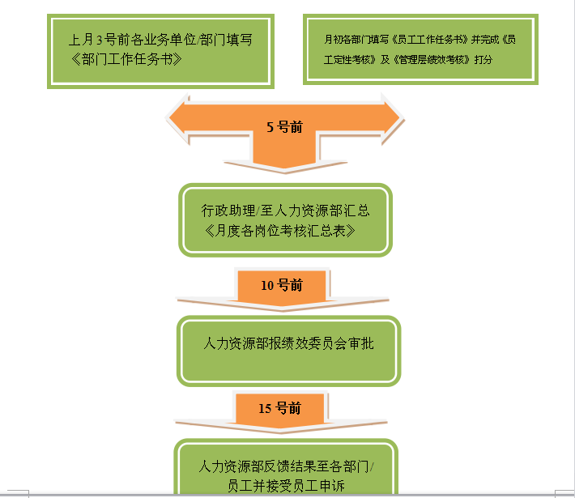

1、制定工作计划: 部门负责人上月3号前制定月度工作计划并填写《部门工作任务书》（见附件），由人事部统一汇总，交由CEO审定。
2、执行完成工作任务。
3、进行绩效考核:部门负责人按月工作计划完成情况给所负责部门的员工进行评价考核，并填写《员工工作任务书》，及《员工定性考核》打分（见附件）于本月5号前上交到人事部汇总后由CEO审定。
六、考核结果及奖惩
（一）对员工的考核
1、考核结果
考核结果以分数确定，最终转换为A、B、C、D四个等级，以CEO最终评定为准。各个等级对应分数及基本标准如下：
A级：超额完成当月工作任务，综合表现突出，工作成绩优异。
B级：全面完成当月工作任务，综合表现良好，工作成绩良好。
C级：基本完成当月工作任务，综合表现合格，工作成绩一般,偶有工作失误。
D级：未完成当月工作任务，综合表现不及格，工作成绩较差或有重大工作失误。
最终考核分数 | 等级
95分以上 | A
80-94分 | B
61-79分 | C
60分以下 | D
2、奖惩办法
当月考核结果直接与员工当月绩效工资的发放挂钩：
（1）考核结果为A级：绩效工资按绩效考核总体评分值发放。
（2）考核结果为B级：绩效工资按绩效考核总体评分值发放。
（3）考核结果为C级：绩效工资按50％发放。
（4）考核结果为D级：不予发放绩效工资。
七、考核执行程序
（一）计划制定和返回：
1、部门月度工作计划：每月3日前，部门负责人制定下月《部门月度绩效考核表》，交给人力资源部汇总后经CEO审定后返交给部门负责人。
2、各部门负责人在制度月度工作计划时，应以公司业绩为导向，客观实事求是地制定各阶段工作计划，填写《部门工作任务书》，应进行必要的沟通。
八、其他事项
1、考核人员应坚持实事求是，客观公正地进行考核。被考核人认为考核结果严重不符合事实的，可以向人力资源部或有关领导提出申诉。经调查属实的，报公司领导同意后，可给予纠正，并对相关责任人进行相应处罚。
2、对于考核优秀的人员：连续三个月考核为A级员工，或连续六个月考核为B级的员工，适当给予奖励，由部门负责人提出，人事部面谈审核，总裁办审批。
3、本考核制度办法经公司CEO批准后，于 2015 年10月1日起执行，本制度由人力资源部负责解释。

杭州仁仁科技有限公司
二零一五年九月三十日

